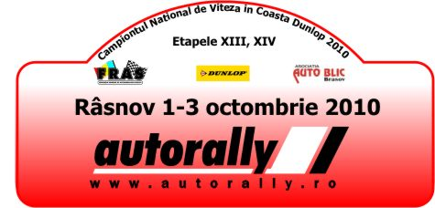

FORMULAR ACREDITARE

PUBLICAŢIA / AGENŢIA:
Adresa:
Oraş / Jud.:
Tel:
Fax:
E-mail:

Redactor şef:
Tel:
Fax:
Mobil:
E-mail:
Tiraj:
Tipul publicaţiei:

Numele delegatului pentru care se solicită acreditarea:

Funcţia:
Mobil:
E-mail:

Necesar solicitat:

- Ecuson auto:
Nr.:

- Spaţiu de lucru în centrul de presă:
- Rezultate (PS, finale) pe E-mail:

Notă:
- Formularul trebuie completat integral;
- Cererea de acreditare trebuie trimisă până la data de 27.09.2010, orele 11:00, pe coordonatele de mai jos;
- Cererile de acreditare incomplete sau trimise după termenul menţionat mai sus nu vor fi luate în considerare;
- Ecusoanele şi materialele de presă se vor ridica personal pe baza legitimaţiei de presă sau a unui act de indentitate;
- Accesul în centrul de presă se face numai pe baza ecusonului de presă;

E-mail : office@autorally.ro
Nr.telefon : 0721224482

